拍摄重点：体现电路模块搭建优势，模块配置齐全，可以按实验需求灵活搭建电路。
2.4探究并联各支路用电器两端的电压和电源两端的电压关系
【实验目的】（文字性展示）
- 知道并联电路的电压特点；训练连接电路和使用电压表的技能。
- 探究并联电路电压规律，体会科学探究过程。
【实验原理】 （文字性展示、示意图展示）
利用电压表并联在并联各支路用电器两端以及电源两端测得相关电压值，通过分析归纳，得出并联电路的电压规律，并联电路的电源电压等于各个节点电路电压。
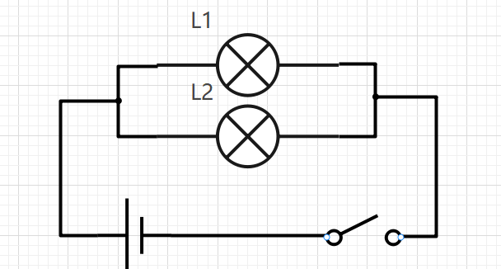

【实验器材】 （开箱陈列，全体器材展示）
序号 | 器材 | 数量 | 备注
1 | 直线连接器 | 1
2 | 直角连接器，带插座 | 4
3 | T型连接器，带插座 | 2
4 | 中断连接器 | 2
5 | 开关连接器 | 1
6 | E10灯连接器 | 2
7 | 小灯泡，3.8V/0.3A，E10 | 1
8 | 小灯泡，2.5V/0.3A，E10 | 1
9 | 灯笼插头线红线30cm | 1
10 | 灯笼插头线蓝线30cm | 1
11 | 灯笼插头线红线50cm | 1
12 | 灯笼插头线蓝线50cm | 1
13 | 电压表 | 1

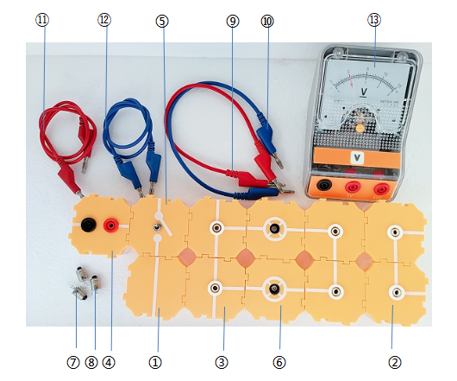

【操作要点】
- 实验前观察电压表的指针是否在零刻度，如果不在需要调零。（检擦和调零过程示范）
- 电压表连接方向是否错误。（试触示范）
【实验步骤】(操作过程展示)
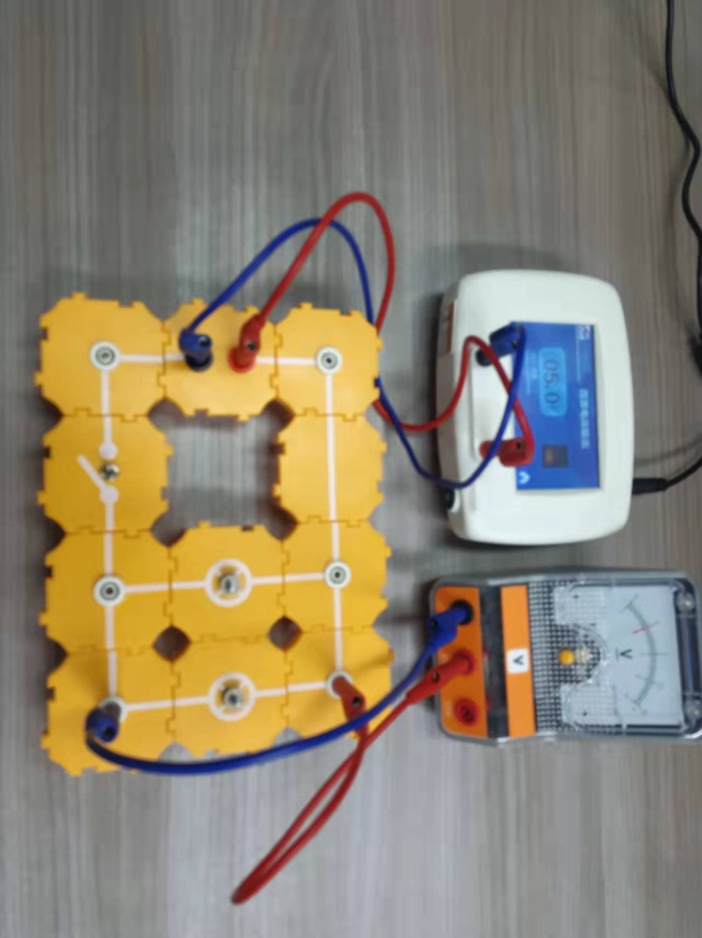
图2.4-3
- 连接实物图2.4-3电路。将规格为2.5V和3.8V两个灯泡并联在电路中， 测量L1、L2 以及电源两端的电压，进行探究。
2、闭合开关后，慢慢调节电压增至2.5V，此时观察L1两端电压记录表格1。
3、断开开关，将电压表连接到L2两端，闭合开关，观察L2两端电压记录表格1。
4、同步骤3观察电源两端电压记录表格1
5、换上另外两个规格不同的小灯泡，再次测量各个的电压，看看是否还有同样的关系。实验测得三次数据。
6、实验完毕，关闭电源，整理器材。

【实验记录】 记录1：
表格1:
实验次数 | U1/V | U2/V | U/V
1
2
3

【实验结论】 1、两个或两个以上用电器电组成的并联电路中，各用电器两端的电压和电源两端的电压之间有怎样的关系？
【拓展问题】

